通用指纹身份验证系统

安装与配置
运行环境
操作系统：
简体中文、英文Windows98/2000/ME/XP/Windows2003
(推荐用WindowsXP)
辅助系统：
Office2000(数据导出格式为excel格式)
RAR压缩软件
计算机硬件最低配置：
CPU：奔腾四 1GMHz以上
内存：512MB
显示卡：标准VGA 256色显示模式800X600以上
硬盘：典型安装50MB,数据空间另外备足
驱动器：8倍速CD-ROM以上
打印机:支持任一种打印
计算机硬件建议配置：
CPU：奔腾四 2.8GHz或更高
内存：1GM以上
显示卡：SVGA 真彩色显示模式1024X768以上
硬盘：典型安装程序50MB空间,,数据空间另外备足,占用空间随管理人员量多少而定.空间占用范围在50M~4G
其它设备同“最低配置”
提示:如果管理人员数量越多,建议尽量加大内存,和准备足够的硬盘空间!

指纹采集仪：
采用U.R.U2000 或U.R.U4000 或U.R.U4000B ,Live20R zk4500 推荐用U.R.U4000B(详见其介绍)
指纹采集仪外形参见配置图

身份证阅读仪（选配）：
神思SS628-100

提示:
1.本系统不配送指纹采集仪、不配送身份证阅读仪,但可以优惠的价格代为购买.
2.指纹采集仪可能难以采集到二岁以下幼儿的指纹.

软件的安装
1.安装U.R.U指纹仪附带的驱动光盘.(注意:如果未装驱动,也能运行本系统,但可能会报错误信息!)
2.双击本系统安装文件,按默认安装选项,即可完成!为保数据安全,强烈建议安装目录不要放在C:\盘(系统盘)里!
3.在本系统的安装目录下,找到"注册控件.bat",双击它,当即有注册成功提示(如果是全新安装,在安装时会自动注册).
4.双击桌面图标,即可运行.

软件的卸载
退出本系统,找到本系统安装路径,直接删除所有本系统的文件即可,桌面图标及程序栏项目手工删除即可.
卸载前请确信数据没有保存价值,
否则建议将目录下的/db子目录复制到安全的地方后,再删除程序目录.

U.R.U4000B介绍
一、介绍
U.R.U4000B指纹仪是最薄的光学系统，只有6mm, 表面采用了坚硬的光学材料并喷薄膜，该设计产品极为小巧，输出图象最高可达700dpi，是一款比对性能优越的指纹录入设备，可以广泛的应用在社保，公安，考勤，指纹加密，嵌入式等诸多应用领域。U.R.U4000B 微型指纹扫描器能够自动读取指纹图像，并通过USB接口把数字化的指纹图像传送到计算机，对于需要进行身份验证的膝上型电脑、桌面计算机或其他的个人电脑装置，它是最为理想的配件。
二、环境参数
●供电电压：5.0V +/-.25V USB提供
●摄取指纹时：200mA（典型）
●空闲时：120mA（典型）
●挂起时：2mA(最大）
●抗静电：>15 KV
●工作温度：5℃-35℃
●工作湿度：20%-80%
●图像数据：8-bit 灰度
● 标准 FCC Class：B,CE,VCCI
三、规格
● 像素清晰度：512DPI以上
● 图象抓取区域：14.6mm（中心标准宽度）；18.1mm（标准长度）
●8-bit 灰度
●扫描器大小：约位79mm*49mm*19mm
●兼容USB1.0,1.1,2.0
四、特性：
●小尺寸
●卓越的图像质量
●加密的图像数据
● 拒绝隐约的指印
●拒绝伪造的图像
●支持旋转指纹
● 粗糙的指纹处理
●干燥的、湿的或粗糙的指纹都可以很好地使用
●兼容所有的U.are.U应用程序
●支持JAVA开发工具
●驱动支持Windows98，Me，NT4.0，2000，XP

基本操作

增删改、保存、刷新、替换数据操作
用户被授予相应的编辑权权限后,方可对相关数据进行替换,增加,删除,修改操作
当打开某功能界面在菜单栏中见到增加、删除、保存等条目,则一般表示当前用户具有编辑权限,可以对数据进行增删改,刷新,替换操作
增加(ALT+N):用户可以新增一条记录(一般是在最末行位置增加一空行,待录入数据)
删除(ALT+D):将当前选定(背景色较醒目)的行的记录数据删除
保存(CTRL+S):将当前改动数据保存。如果当前数据已作修改，则在退出界面前系统也会询问您是否保存
刷新(F5):重新从数据库中提取数据,(如果当前数据未保存系统会询问是否保存),此操让用户在操作有误但尚未保存时,可以有纠正的机会
替换: 该操作允许用户对当前界面列表中的某列数据内的某些文词进行更改替换
注意:进行增删改替换操作后,请记得要保存,否则改变无效。

查找,筛选,排序,定位操作
查找(ALT+F):可以查找当前数据中某列内文词有匹配的记录
筛选(CTRL+F):仅将当前数据中部分满足设定的条件记录显示出来(不满足的暂时隐藏) 事后可以通过刷新(F5)功能将全部数据再次显示出来,见下图:
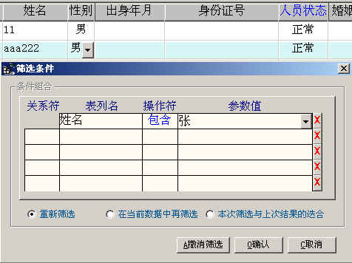
排序(CTRL+O):多项目组合排序见下图
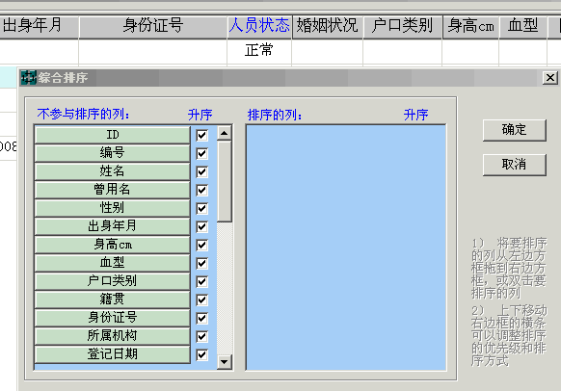
如果仅想把某列排序,直接双击列标题即可将数据按此列升序排序,再次单击将按此列降序排序,同时标题中有三角图标标识,见附图:
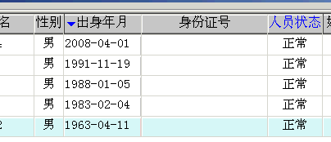
定位 :(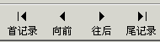)将当前选定的记录设为第一行,最末行,或前一行,后一行,实际工作中可以通过键盘中的上下方向键和翻页键也可达到同样效果
查找,筛选,排序,定位操作不影响到数据,仅改变数据的显示状态

导出为excel格式文件操作
击菜单：操作>>导出为excel
将当前界面中的数据导出为excel文件格式并保存,以方便进行其它的工作应用
注意：当前用户必须具有数据输出权限才可进行此操作

数据打印
点击工具栏中的打印机 按钮或者击菜单：系统>>打印（Ctrl+P）会弹出打印预览界面。
打印预览界面界面中：
导出：是将打印界面中的数据导出为excel格式
打印项：可以灵活设置打印数据列内某些列是否打印
显示比例：是调整个预览页面效果的显示比例，不影响实际打印内容和版式，单击它，可以自动以适应当前屏幕方式显示页面预览效果
缩放比例：是调整个预览页面中的内容的比例，将影响实际打印的内容比例和版式
标尺：是否在预览页面中的左边上边显示尺线，在有标尺状态下可以调整页边距
设置：选定打印机，纸张大小，打印方向,页面范围，页边距，打印奇偶页；也可以新增自定义的打印纸型（需打印机支持）
注意：当前用户必须具有数据输出权限才可进行此操作

数据列分隔显示及列位调整
当数据列表中列数太多，不能全部显示时，系统会自动在底部增加横向滚动条，您可以拉动滚动条来查看被遮蔽的行，当然还有以下方法可以不动滚动条而查看到数据。
1.点击需要显示的列标题，不松手，然后拖动它到适当的位置，再松开鼠标，即可。
2.当数据列表左下部（滚动条左边）有黑方块时，可以拖动黑方块移动，会将数据列表分隔成二部份，各自有独立的滚动条，方便查看时固定一些列位置。
如下图：
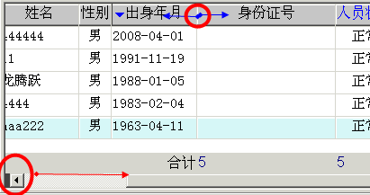

日历选择（日期录入）
在录入或报表查询中有日期输入或选择的地方，一般双击可弹出如下图的日历选择窗口：
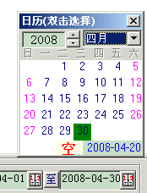
1.改变年份或月份后，双击其中的需最终选择的日期，即可返回选择的日期。
2.单击右下角的当天日期，日历界面的年份月份日期会自动回到当天的选择状态。
3.双击右下角的当天日期，即可返回当天的日期。
4.双击“空”字，即可将日期清空。
5.按ESC键可以不选择而返回
基础资料

人员资料登记(含指纹登记)
人员资料登记界面
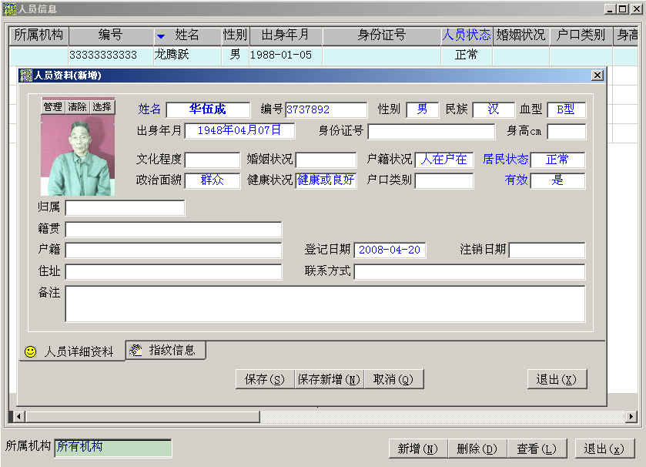
指纹登记界面:
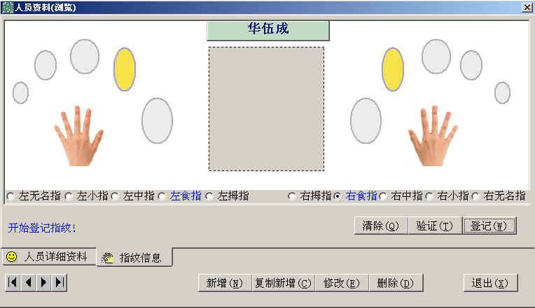
操作说明:
1.打开人员信息界面，点击新增按钮
2.录入人员基本资料（姓名、性别等）
3.鼠标移到照片位置上方，会自动显示选择按钮，点击它选取人员的照片，也可以清除原有照片。
4.保存人员信息
5.切换到指纹信息标签页
6.选择将登记的手指项
7.点击登记按钮,开始接受登记
8.登记人员，手指按压指纹采集仪，系统如采集成功会有声响提示，并显示指纹图案。需按压二次，系统将自动选择二次按压中指纹信息最优的保存
9.保存成功后，在界面上部对应对手指的图案圆圈会变成黄色，非尚未登记的手指位置仍是灰白圆圈。
10.可当即进行验证，系统会根据保存的指纹信息，自动报出按压时的手指名称。
11.其他图片功能，可以保存人员相关的照片，这些照片在验身份功能界面在成功时会“图”按钮点击后随之显示。
12.采照功能，在人员列表界面，选定需采集照片的人员所在行（背景色为蓝色）在采集照片后会自动存入该人员头像中。
13.卡片格式打印（多行选择）功能，在人员列表界面，勾选该功能后，可单击选择，或者CTRL+单击来选定多位需打印卡片的人员所在行（背景色为深蓝色）然后点击打印工具钮会以A5纸卡片形式，每一位人员打印一页。
提示:
1.必需是指纹仪安装到位，并已装妥驱动程序，否则打开会报错误，但可选择忽略它，仍可登记人员信息。
2.可对人员信息进行增删改或复制人员信息操作。

机构信息
机构信息的增删改操作,此机构信息将作为人员信息的分类出现,但也不是必需的录入项目.
(具体操作,详见基本操作,此处略)

人员导入（汇合）对分点数据采集,总点汇集功能(人员导入功能)
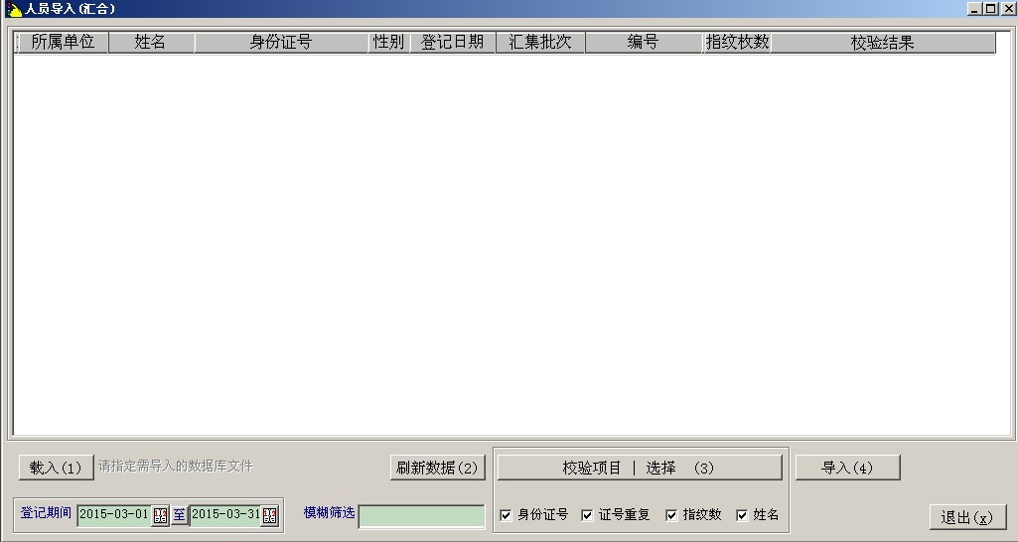
操作说明:
1.前提要求:
A.分点数据文件准备到位(*.DB文件)
B.分点数据版本与当前版本一致
C.分点数据中的基础资料:单位信息 与当前的是一致.
2.选择菜单"基础资料>>>人员导入"
3.点击"载入(1)"按钮,选择分点上传的*.DB文件.
4.设定需导入的人员信息中,登记期间筛选时间段.(默认为当前月份内的)
5.点击"刷新数据(2)"按钮,上部数据窗会列出设定期间内的人员信息
6.可在模糊筛选中,输入身份证号,汇集批次,姓名的部份连续字符串,进行模糊匹配筛选(此步不是必需的,可略过)
7.点击"校验项目|选择(3)"按钮,对数据窗内的人员信息进行简单的数据有效性校验,并将结果显示在"校验结果"列中
A.如果勾选"身份证号",则对校验身份证号码无误的行进行选定(数据窗人员信息行,蓝色背景状态)
B.如果勾选"证号重复",则所列人员的身份证号与本系统内人员进行比对,如无重复的的行进行选定(数据窗人员信息行,蓝色背景状态)
C.如果勾选"指纹数",则对有登记超过1枚指纹的行进行选定(数据窗人员信息行,蓝色背景状态)
D.如果勾选"姓名",则对校验姓名无误的行进行选定(数据窗人员信息行,蓝色背景状态)
E.如果上述选项,有多项勾选,则条件都满足的为选定状态,否则为非选定状态(行人员信息为白底色)
F.可以手工改变选定状态,(双击行内任一处,可改变选定状态,变成选定或取消选定)
8. 点击"导入(4)"按钮,会将第7步操作后的选定行导入当前系统内.为谨慎起见,导入时系统有以下处理动作:
A.导入前会检查是否已有人员选择(蓝色背景行),如无,退出.
B.二次询问,是否进行导入操作,必须每次都选是,方可进行下去
C.导入前系统会将数据库自动作一个备份,备份到DBACKUP文件夹中.当然最好是在导入操作前手工备份一份更妥.
D.导入时,系统还会进行繁杂的验证和处理，故在大量人员汇集时会费一些时间，请等候过理完毕，切不可中止程序运行.
E.导入后系统会将导入后的人员信息以列表形生成一份EXCEL文件到DBACKUP文件备查 (可能要改一下后缀.XLS为.HTML用网页查看)
F.导入后,系统会将导入内容作一份简要信息写入系统日志备查,可从菜单>>>系统>>>数据安全>>>系统日志内查看
G.导入后,系统清空当前数据窗口内的人员信息,再次导入时,必须指定其他数据库文件.不允许选择刚导入的数据库文件,防止重复操作.
H.导入后,请自行在基础资料>>>人员信息中查看导入结果.
另,建议导入前,将数据窗口的人员信息(含校验结果),导出为EXCEL文件一份备查.操作为:菜单>>数据操作>>>导出为EXCEL...
9.导入后,如果想反悔,请通过菜单>>>系统>>>数据安全>>>数据恢复,指定导入前的备份文件,则可恢复到导入前状态.
10.注意，导入后，数据库文件体积会随之增大，请观察此文件不要超过操作系统之文件大小限制（FAT32系统,文件最大约4G）.

指纹登记情况列表
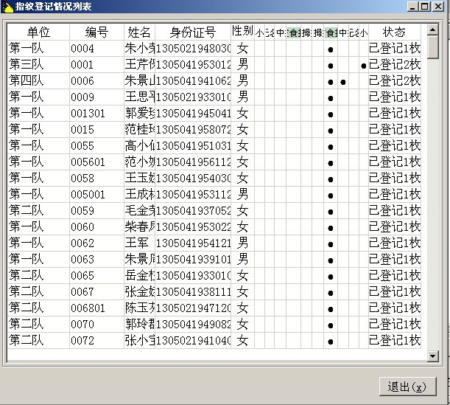
说明:
用于显示全部或部份筛选出来人员的手指指纹登记情况，在此功能下可灵活运用筛选、排序功能达到快速或成批显示目的。

任务设置
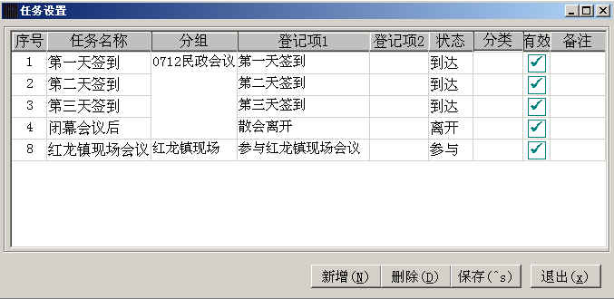
操作说明:
1.任务设置用于在验证登记》事件登记时引用和分类。
2.分组可以直接输入也可以选择已有的分组项。
3.所有任务都以分组、序号排列。
4.只有有效的任务方可以在事件登记时被引用到。
登记验证

身份验证
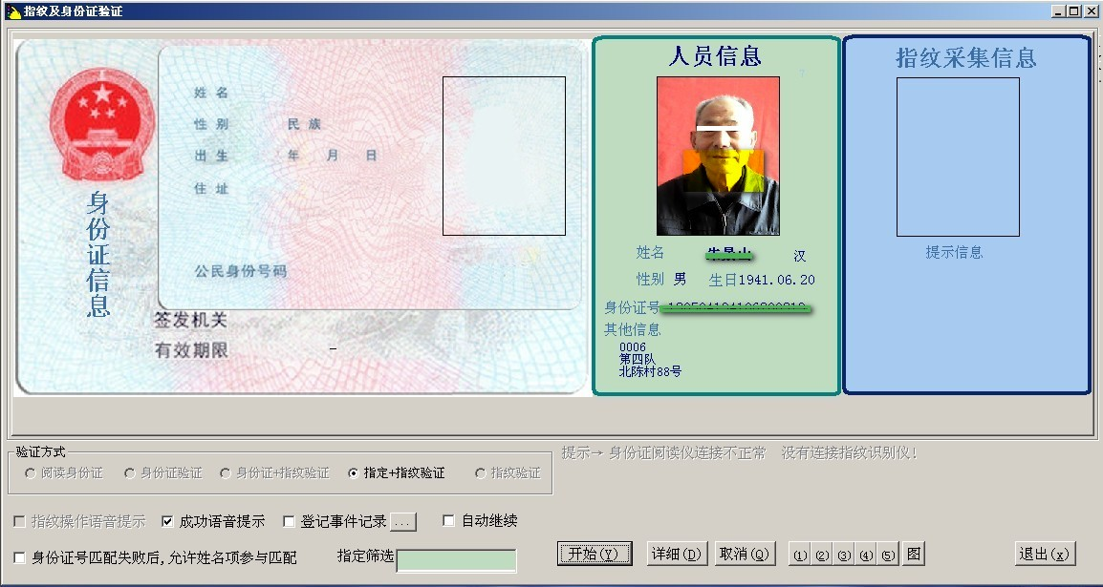
操作说明：
1前提要求(否则相应功能按钮无效):
A.已插入指纹采集仪(USB口,URU4000B)
B.已插入神思SS628-100 身份证阅读仪(USB口)
C.系统内登记有人员信息,(人员信息中的"有效"项,必需为"是")
2.选择菜单"登记验证>>>指纹及身份证验证" 或直接按快捷F7键
3.界面概述:
A.上部为信息主窗口,分别显示读取的身份证信息,系统相应的人员信息,人员指纹验证时的信息,以及验证结果为匹配时,显示醒目的绿色对勾.
B.下部为一些主要操作选项及操作按钮,直接明了.(移动鼠标到按钮上,有简单说明)
C.主要按钮上部有操作过程中的提示信息滚动显示处.操作时,请留意此处提示内容.
D.整个窗口允许自由缩放!
4.选定"阅读身份证"操作后,点击"开始"按钮,当读取到身份证信息时,会在上部显示出来.并有成功提示(文字或音效)
5.选定"身份证验证"操作后,点击"开始"按钮,当读取到身份证信息时,会在上部显示出来.然后系统根据读取的身份证号去系统人员信息中查找匹配,如有,则成功提示
为防止系统内登记的身份号部份输入错误,如果在上述查找无果时,可以试试勾选"身份证号匹配失败后,允许姓名项参与匹配"再操作.
请注意:如果登记的人员信息中的姓名,性别,身份证号与从身份证读取的信息不符,会用红色的方框线标出来!
6.选定"身份证+指纹验证"操作后,点击"开始"按钮,系统立阅读身份证信息,当成功读取后,系统在系统人员信息中查找匹配,如有,再要求被验证人员按印指纹.匹配成功,则成功提示
7.选定"指定+指纹验证"操作后,点击"开始"按钮,在指定筛选中,输入姓名或证号或身份证的部份连续字符,列表中显示模糊筛选出的人员,双击其中之一,会显示该人员信息,并要求按印指纹操作.匹配成功,则成功提示
8.选定"指纹验证"操作后,点击"开始"按钮后,系统会将当前全部有效人员的指纹信息载入(首次会慢点),然后,被验证人员按印指纹后,系统将匹配的人员信息显示出来,并提示成功.
9.当连续操作时,当前一位匹配成功后,可以直接按确认回车键或点"继续"键,开始验证下一位人员,也可勾上"自动继续"项,每成功一位,系统马上刷新进入下一位验证状态.
10.勾选"登记事件记录",并设定事件项目后,每验证成功一位,系统会登记该人员的事件.(在设定的时间间隔内,不允许重复登记.相关参数,请修改系统>>>>参数设定>>>>应用>>>>事件登记时,同一人.......?分钟)
11.只要读取到身份证信息,系统将身份证内容,复制到剪贴板里,你可以粘贴到任意地方.

事件登记
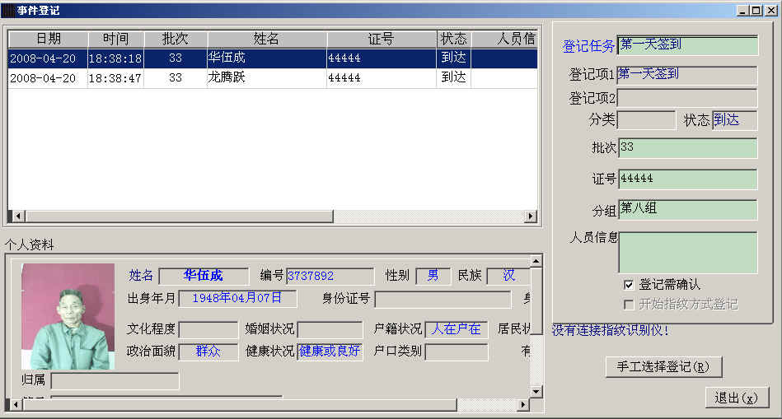
操作说明：
1.打开事件登记。
2.选择登记任务。（必选）。
3.输入批次、证号、分组、人员信息等。
4.点选“开始指纹方式登记”项。
5.在按压指印后，找到匹配人员后，自动将人员的姓名等信息和任务信息等登记入表。
6.也可以以手工选择人员方式登记：具体操作与身份验证中的按身份信息查找类同。
7.可以勾选“登记需确认”项后，在手工选择人员或指纹匹配合适人员后，会弹出信息，询问是否登记，确认后，方登记入表。
8.如指纹仪安装不正确，或工作不正常，则“开始指纹方式登记”项无效，只能手工选择登记。

提示:此处不允许删除登记的记录，如果要删除,需在登记查阅中进行。

登记查阅
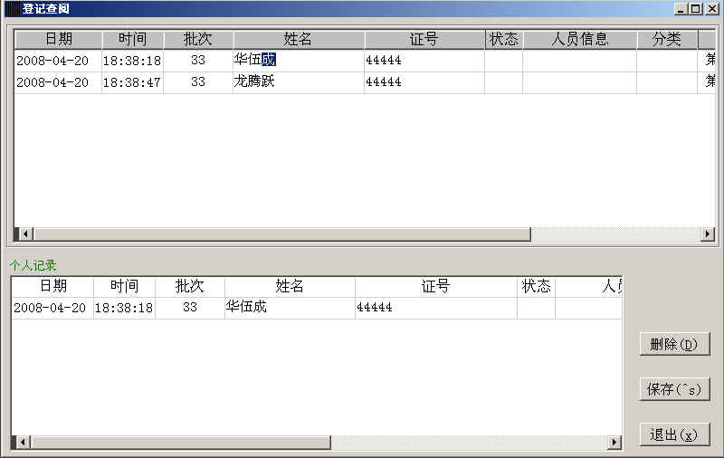
操作说明：
1.上部显示所有登记的事件记录，下部显示上部中当前行中人员的所有记录。
2.可以在此处删除事件记录
3.双击上部分任一行，可以调出此记录的相关人员信息。

任务统计
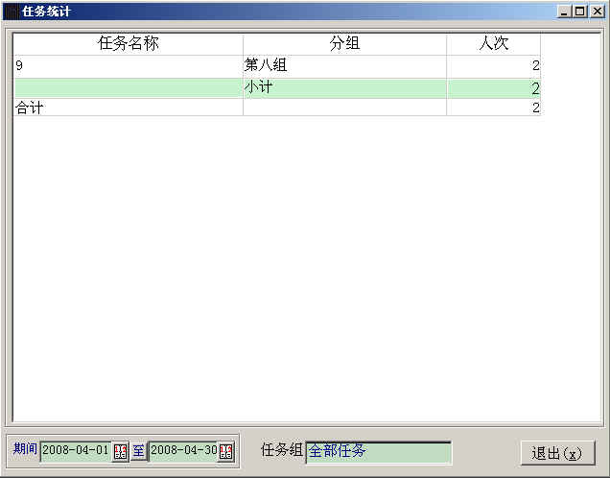
操作说明:
1.可以统计任一时间段内，任一任务组内的所有任务的登记记录信息。
2.按，任务、分组统计人次。
系统维护

用户与权限
点击菜单:系统>>用户权限,打开用户与权限管理界面: 首先见到的是用户权限分配页,在此页中可以给已存在的用户增加或收回相应权限。
权限列表图如下:
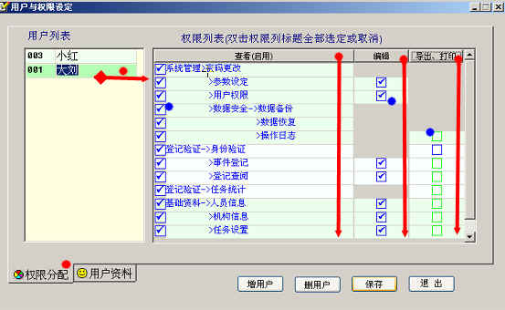
单击选择用户后,可以看到其对应的权限列表,列表项被勾上,表示此用户已被授予相应的权限,反之则表示无此功能权限；
当双击权限中的列标题，可以列对应的权限全选或者全部取消；
单击其中的某一权限项，可以授予此功能权限，再次单击后，会被取消此功能权限；
用户权限的授予或取消需由您根据具体业务或管理需要而定。
权限类别:
A查看浏览权(最左列的勾选项),此是基本权限,如果无权浏览,那肯定也无权编辑,输出，故无此权限后此功能根本就不会在功能栏中显示。
B编辑权(中间列的勾选项),有此权限可以对相应功能的数据进行增删操作
C输出权(最右列的勾选项),有此权限可以打印或者导出数据的权力(此权限可以防止数据外泄)

点击左下的页标签,选定”用户资料”可见到选定用户的资料:
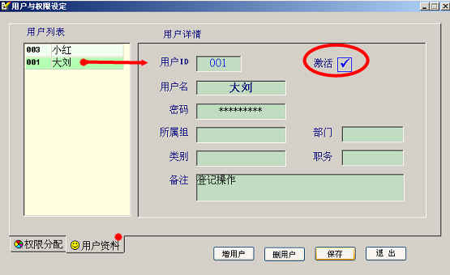
在此页中可以修改,增加用户资料,甚至可以更改选定用户的密码
注意: 如有任何的改变,烦请一定要保存,否则改变不生效;授权时请分清用户性质,分别给定能完成其工作的最小权限,切不可随意全部授给,以保数据安全;
管理员(000)无需授权,自动享有系统全部权限,这样也可能存在不安全的,故请用其它用户管理日常工作,修改(000)用户的密码,管理员(000)用户仅用来作系统管理,是上策.
如果想暂时中止某用户使用系统权,请清除某用户资料中的”激活”勾,则此用户将不能登入,直到再次勾上用户资料中的”激活”勾时止。

屏幕保护
在系统中,任一时刻任一界面中按下"F11"键（或者点击工具栏中的伞形工具）,即可将系统置于屏保状态,此时系统界面被屏保图片屏蔽,不可以进行操作,适合系统操作者临时性离开计算机时,对系统的一种保护措施,如需取消屏保,只需用鼠标单击屏保图片任一位置,会显示用户及密码录入框,输入原操作者的密码,经验证通过后即可解除屏保恢复到原屏保前状态
参数设置
点击菜单:系统>>参数设定
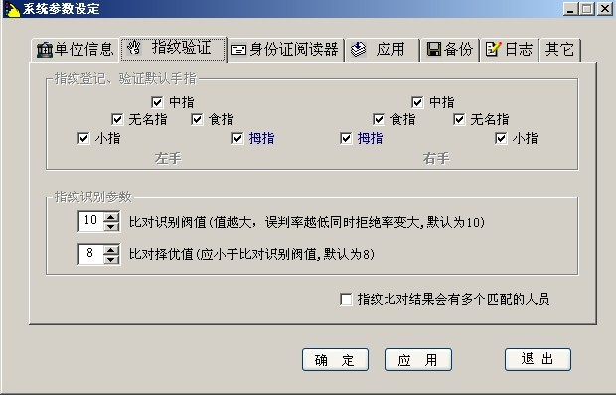
主要设定软件应用单位的资料信息、备份时机、备份路径、日志记录事项以及软件背景图片、屏保图片等参数,请根据自身单位实际情况设定
其中:
1.单位信息中的名称将出现在软件的左下角的状态栏上和主窗口的标题中。
2.如果设为自动备份，则在系统开启时，会在后台对当前账套自动备份，备份文件存在备份路径下。
3.如果设为手工备份，则系统在退出时，会询问您一次是否备份，或者您自已也可以通过数据备份功能随时进行备份操作。
4.可设定指纹验证中的默认登记手指及识别参数等。
5.系统主窗口背景图片,可通过修改系统>>>>参数设定>>>>背景图片来指定自已喜好的图片(最好不要设大文件,系统会因此变慢)
6.指纹及身份证验证的提示音:有二个文件,在软件文件夹下的sound里,分别是成功提示音:success.wav,指纹提示音:zw_qasy.wav 可用其他的WAV类音效文件替换.
7.为方便操作人员,软件另行提供了5个带语音的按钮,对应的语音文件名为sound1.wav ...,点击按钮,则播放相应语音 可根据实际应用需要,自行录制WAV文件替代.

数据备份
点击菜单:系统>>数据安全>>数据备份
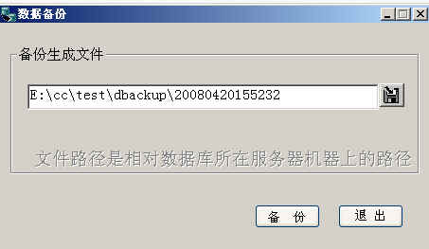
是将当前账套的数据备份存档，当发生数据损坏或受到破坏时，可通过数据恢复功能进行恢复此时的数据。
在备份界面中,系统默认以参数设置中的备份路径作为备份文件存储地,以当前系统时间作为备份文件名,也可以手工选择其它路径和文件名
点击"备份",系统即开始备份,成功后会有提示信息
提示:为安全起见,建议将备份文件复制到其他机器保存或刻录光盘.

数据恢复
击功菜单:系统>>数据安全>>数据恢复
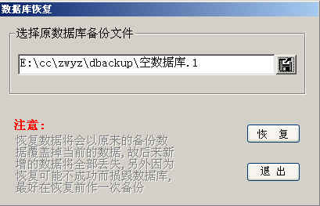
是将以前备份的文件中的数据恢复到当前系统中，恢复后，当前的数据将不存在，被备份的数据所覆盖，因此，恢复时务必小心谨慎。恢复操作是不可还原的。
选择以前曾备份过的文件并准备恢复到其状态，点击恢复，系统会反复二次给出询问您的确认信息，确认后系统数据将恢复到原备份时的数据状态
此操作对数据安全有一定的危险性,请慎用!!!!

操作日志
点击菜单:系统>>操作日志
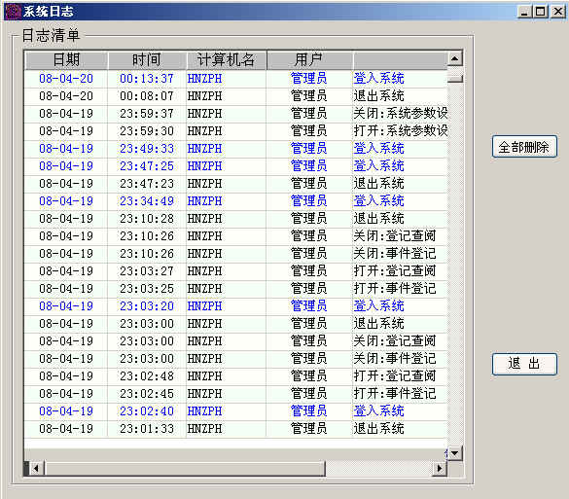
操作日志用来记录所有用户在系统中的操作行为,可以作为系统安全审计的依据。
仅系统管理员(000)有权删除日志内容，系统也可以依据参数设定，达到一定量后（如2000条记录）自动删除
删除日志内容前,系统自动会将日志以文本文件形式保存一份到程序目录下的/ log目录下。
记事本
点击菜单"数据操作>>记事本"
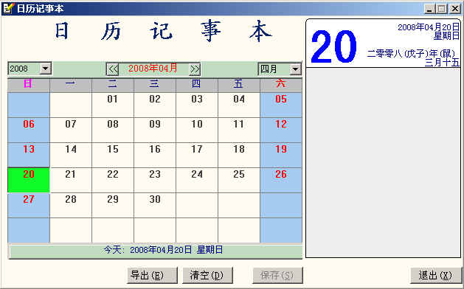
日历记事本，左边是日历（右上角显示农历等），右边是对应日期的记事内容，如果某日有记事，则其日历中有星号显示，方便直观。
注意：此日历及记事内容是所有用户共享的。

公式计算器
在本系统为当前状态下,随时按"F12"键可以调出一个界面简洁但功能不弱的公式计算器
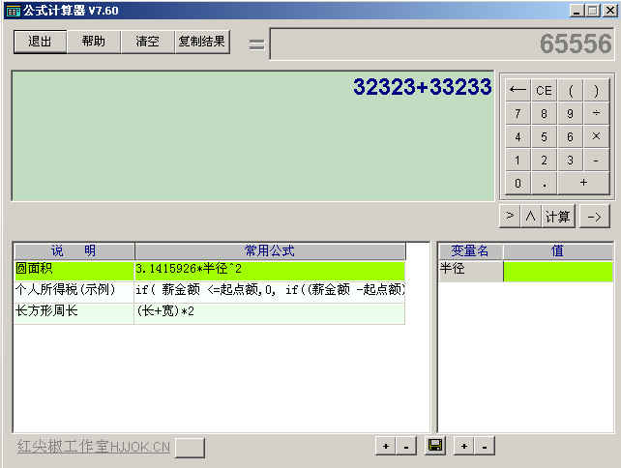
可以在绿色框内直接输入公式,如:输入(525+6354)/8556-65*3+138.25+2^3 。
公式计算器会在左下方实时显示公式的结果(如果公式有错误,其结果可能不随录入内容变化)。
此公式计算器允计将自定义计算公式预存起来，供以后调用（系统已带有三个示例公式，如“个人所得税计算公式”等）。
按回车键可以关闭此计算器,并同时会将结果考入系统剪贴板内,供其它处粘贴用。
详细操作,请在公式计算器运行时,按"F1"键后查看帮助说明。

功能扩展
点击菜单"数据操作>>功能扩展"
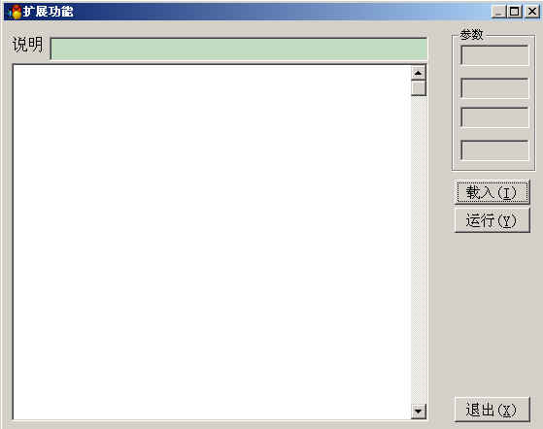
扩展功能主要作为将来软件维护的工具,同时也可以解决将来客户有新的需求而在不改变程序的前提下,以一种特有的格式文件来满足客户需求,
一般是由红尖椒工作室给客户提供一个专用文件,操作者通过载入此文件后(或许还要输入参数值),再按确定,系统即会在界面中展显相关数据或在背台中运行某类操作。

密码更改
点击菜单:系统>>密码更改
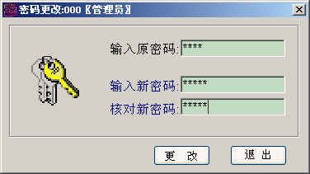
分别输入更改前的旧密码,新密码,重复再输入一次新密码（即在“输入新密码”和“核对新密码”中两者中输入的都是新密码）,正确后点"更改",会有成功提示,表示密码已更改成功!
注意:请记住好修改后的密码.
万一忘记,只能请管理员(000)用户,帮其清空密码.

通用指纹身份验证系统常见问题
http://www.hjjok.com/Showservers/?11-1.html

１．在打开人员信息时,会报一个错误,但不影响人员资料的录入,是怎么回事?
答：原因是没有安装指纹采集仪的驱动程序,在打开人员信息时,会要初始化其指纹仪,如果驱动程序不正常,系统会弹出提示信息,但不影响除指纹相关的资料录入.驱动程序很小,一般在购买指纹采集仪时,会配附.如需要,也可以联系我们.
2．登记人员指纹时,每一手指要按二次才能成功,不正常吧?
答：这是正常的,系统设定为每一手指需按印2次,由系统自动选择最优的1次的指纹信息保存.
3．人员较多,分开去采集,可以汇集到一起用吗?
答：可以的,我们的系统允许并具备单机独立采集后,汇集到一齐验证用的功能,详情请咨询我们客服人员,
4．有身份证指纹同时验证的功能吧?
答：有的,新的版本支持身份证加指纹双验证功能等多种验证方式,欢迎选用.
5．除开人员头像外,我们还想多保存人员的其他证件图片可以吗?
答：新的版本也已添加有此相应功能,欢迎咨询,欢迎选用.
6．要限制人员验证后在规定时间内重复验证,有办法?
答：请在软件:系统>>>参数设定>>>应用中,设定"同一人连续登记有效间隔"之时间,在此设定的间隔内,重复验证时,系统会提示有重复验证,并且不会将此重复登记到事件里.
7．要制作人员信息卡片,怎么制作?
答：软件里已具备此功能,在人员信息中,勾选下部的"卡片格式打印(多行选择)"项后,用鼠标,配合CTRL键 或SHIFT键可选择多人或单人,打印其卡片信息,注意,卡片默认为A5横向.
8．要查看都登记了些什么指纹,在哪查?
答：如果仅查看某一个人登记与否指纹或登记了哪些手指的指纹,可以在人员信息中,双击该人员,调出明细信息后,点击指纹页,可直观地看到指纹登记情况,如果要查看全部人员指纹登记情况,可以查看"指纹登记情况列表",它用一览表的形式显示全体人员指纹登记情况,合理利用筛选或排序功能,可以将已登记或未登记的分列出来.
9．老人家指纹磨损了,怎么识别
答：如果被登记人员,指纹有磨损情况,我们建议,同时登记多几枚指纹,这个在验证时,可以试多几枚手指,一般总有一枚会识别出来的,同时我们建议,即使年轻人指纹清晰,也应至少登记2枚或以上指纹.
10．明明指纹仪已插入U盘，在人员指纹登记界面显示指纹仪未插入信息或驱动不正常等信息
答：由于硬件厂商驱动有多处版本，加之不同系统的差异，造成指纹仪不能很好的工作，请先删除原来的驱动如：卸掉原旧版驱动，最好也手动去删除C:\Program Files\文件夹里的Biokey200文件夹
以及添加删除程序里的WINDOWS驱动程序包——DigitalPersona usbdbfp
也手动去删除C:\Program Files\文件夹里的FPSensor文件夹
（X32 64位系统文件夹稍有不同，请注意）
然后，再重新装入对应系统的驱动，再重启电脑试试 .

